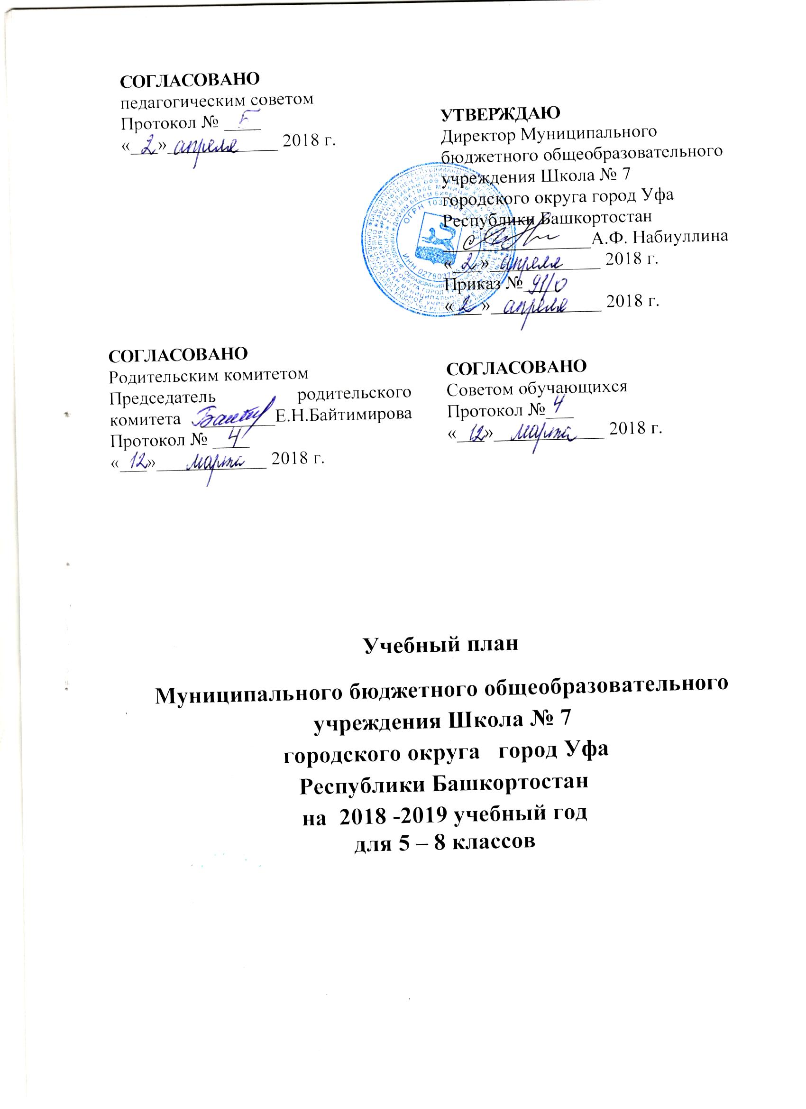

Пояснительная записка
к учебному плану для 5-8 классов
Муниципального бюджетного общеобразовательного
учреждения Школа №7
городского округа город Уфа
Республики Башкортостан
на 2018 -2019 учебный год
Нормативная правовая база:
Учебный план 5-8 классах МБОУ Школа № 7 разработан на основании:
- Федерального Закона от 29.12.2012 № 273-ФЗ «Об образовании в Российской Федерации»;
- Закона Российской Федерации от 25.10.1991 г.№1807-1 «О языках народов Российской Федерации»;
- Закона Республики Башкортостан от 01.07.2013 г. №696-з «Об образовании в Республике Башкортостан»;
- Закона Республики Башкортостан от 15.02.1999 г.№216-з «О языках народов Республики Башкортостан»
- Федерального государственного образовательного стандарта основного общего образования, утвержденного приказом Министерства образования и науки Российской Федерации от 17.12.2010 № 1897 (далее - ФГОС основного общего образования) (для V-VII классов образовательных организаций) Приказом Минобрнауки России от 31.12.2015 № 1577
- Порядок организации и осуществления образовательной деятельности по основным общеобразовательным программам- образовательным программам начального общего, основного общего и среднего общего образования, утвержденный приказом Министерства образования и науки Российской Федерации от30.08.2013 №1015;
- Приказ Министерства образование и науки РФ №253 от 31 марта 2014 г. «Об утверждении федерального перечня учебников, рекомендованных к использованию при реализации имеющих государственную аккредитацию образовательных программ начального общего, основного общего, среднего общего образования»( редакция от 05.07.2017 г.)
- Приказ Министерства образования и науки РФ от 22 декабря 2014 г. N 1601 "О продолжительности рабочего времени (нормах часов педагогической работы за ставку заработной платы) педагогических работников и о порядке определения учебной нагрузки педагогических работников, оговариваемой в трудовом договоре" (с изменениями и дополнениями);
- перечня организаций, осуществляющих выпуск учебных пособий, которые допускаются к использованию при реализации имеющих государственную аккредитацию образовательных программ начального общего, основного общего, среднего общего образования, утвержденного приказом Министерства образования и науки Российской Федерации от 09.06.2016 № 699;
- Санитарно-эпидемиологических требований к условиям и организации обучения в общеобразовательных учреждениях, утвержденных постановлением Главного государственного санитарного врача Российской Федерации от 29.12.2010 № 189 (далее - СанПиН 2.4.2.2821-10);
- Уставом школы;
- Образовательными программами МБОУ Школа № 7.
- Учебный план является частью образовательных программ школы: образовательная программа основного общего образования в соответствии с ФГОС.
Учебный план для 5-8 классов определяет максимальный объём аудиторной нагрузки обучающихся, состав и структуру обязательных предметных областей для 5- 8 классов, состоит из двух частей: обязательной части (70%) и части, формируемой участниками образовательных отношений (30%).
Обязательная часть учебного плана определяет состав обязательных учебных предметов, реализующих основную образовательную программу основного общего образования.
- Предметная область «Русский язык и литература» включает в себя учебные предметы «Русский язык» и «Литература» В инвариантной части плана в предметной области «Русский язык и литература» предусматривается изучение русского языка в 5 классе - 5 часов в неделю, литературы - 3 часа в неделю, в 6 классе- 6 часов в неделю, литературы- 3 часа в неделю, в 7 классе- 4 часа в неделю, литературы- 2 часа в неделю., в 8 классе- 4 часа в неделю, литературы- 2 часа в неделю.
- Предметная область «Родной язык и литература» представлен учебными предметами «Родной язык» и «Родная литература».
- По решению коллегиальных органов, учебный предмет «Родной язык» (башкирский, татарский, русский) в 5-8-х классах изучается по 1 часу в неделю, (выбор языка для изучения осуществляется родителями по заявлению). Учебный предмет « Родная литература» (башкирская, татарская, русская) в 5-8-х классах изучается по 1 часу в неделю (выбор языка для изучения осуществляется родителями по заявлению)
- Предметная область "Иностранные языки" включает в себя учебный предмет «Иностранный язык (английский, немецкий)» по 3 часа в неделю и в качестве второго иностранного языка учебный предмет «Иностранный язык (немецкий, английский) по 1 часу в неделю. Выбор зафиксирован письменными заявлениями родителей (законных представителей).
- Предметная область «Общественно - научные предметы» в 5-8 классах включает в себя учебные предметы «История России. Всеобщая история.» по 2 часа в неделю, в 6-8 классах «Обществознание» по 1 часу в неделю, «География» - по 1 часу в неделю 5-6 классах и по 2 часа в неделю в 7,8 классах.
- Предметная область «Математика и информатика» в 5-х классах представлена учебным предметом «Математика» 6 часов в неделю, 6-х классах представлена учебным предметом «Математика» 5 часов в неделю, в 7,8 х классах включает разделы «Алгебра» и «Геометрия», которые преподаются в качестве самостоятельных учебных предметов. «Алгебра» преподается в 7-х класса 4 часа в неделю, в 8 классе – 3 часа в неделю. «Геометрия» в 7-8 классах по 2 часа в неделю. В 7,8 классах изучается учебный предмет «Информатика» по 1 часу в неделю.
- Предметная область «Основы духовно- нравственной культуры народов России» представлена предметом «Основы духовно- нравственной культуры народов России» по 1 часу в неделю в 5-8 классах.
- Предметная область «Естественно - научные предметы» включает следующие предметы : «Физика» в 7,8 классах по 2 часа в неделю. «Биология» - в 5-7 классах по 1 часу в неделю и по 2 часа- 8 классе. С 8 класса изучается предмет «Химия »- 2 часа в неделю.
- Предметная область «Искусство» в 5-7 х классах включает изучение учебных предметов «Музыка» - 1 час в неделю, в 8 классе -0,5 часов. «ИЗО» в 5-7 классах – 1 час в неделю , в 8 классе 0,5 часов в неделю.
- Предметная область «Технология» представлена учебным предметом «Технология» - 2 часа в неделю в 5-7 классах , в 8 классе- 1 час в неделю.
- Предметная область "Физическая культура и Основы безопасности жизнедеятельности" включает в себя учебный предмет "Физическая культура" - 2 часа в неделю. Третий час реализуется через внеурочную деятельность. Учебный предмет «Основы безопасности жизнедеятельности» в 8 классе- 1 час в неделю.
- Часть учебного плана, формируемая участниками образовательных отношений, обеспечивает реализацию интересов и потребностей обучающихся, их родителей (законных представителей). Время, отводимое на данную часть внутри максимально допустимой недельной нагрузки обучающихся, использовано на изучение учебного предмета "Башкирский язык как государственный язык РБ"/Краеведение- 1 час в неделю в 5-8 -х классах, по решению коллегиальных органов, 1 час из части формируемой участниками образовательных отношений переданы на изучение предмета «Математика» в 5 классе, 1час на изучение предмета «Алгебра» в 7 классе, 1 час на изучение предмета «Русский язык» в классе. 0,5 часа передаются на изучение предмета «Родная литература» в 5- 8 классах. 0,5 часа в 5- 8 класса передаются на изучение предмета «Основы духовно- нравственной культуры народов России» в 5-8 классах. 0,5 часа на изучение предмета «Музыка» в 5-7 классах, 0,5 часа на изучение предмета «ИЗО» в 5-7 классах.

- План внеурочной деятельности составлен с учетом интересов, пожеланий обучающихся и их родителей (законных представителей), возможностей учреждения. Время, отведенное на внеурочную деятельность, не учитывается при определении максимально допустимой недельной нагрузки обучающихся. 1 час из внеурочной деятельности передается на изучение курса «Краеведение» и 1 час на «Физическую культуру».
- Внеурочная деятельность реализуется посредством различных форм организации, таких, как экскурсии, кружки, секции, круглые столы, конференции, диспуты, школьные научные общества, олимпиады, конкурсы, соревнования, поисковые и научные исследования, клубы по интересам и т.д.
- При организации внеурочной деятельности школа может использовать как собственные ресурсы, так и возможности учреждений дополнительного образования, культуры, спорта и других организаций.
- Максимально допустимый недельный объем нагрузки внеурочной деятельности независимо от продолжительности учебной недели может быть не более 10 часов на одного обучающегося.

- Промежуточная (текущая) аттестация проводится:
- а) в 5-8 классах по учебным предметам с недельной нагрузкой более одного учебного часа – по четвертям;
- б) по учебным предметам с недельной нагрузкой один час в любом из 5-8-х классов – по полугодиям;

Учебный план на 2018 – 2019 учебный год
основное общее образование (ФГОС)
Предметные области | Учебные  предметы | Количество часов в неделю |  |  |  | Всего часов по 5 -8 кл
 | Классы | 5а,б | 6а,б | 7а,б | 8аб
Обязательная часть
Русский язык и литература | Русский язык | 5 | 6 | 4 | 4 | 38
 | Литература | 3 | 3 | 2 | 2 | 22
Родной язык и родная литература | Родной язык * | 1 | 1 | 1 | 1 | 8
 | Родная литература * | 1 | 1 | 1 | 1 | 8
Иностранные языки | Иностранный язык | 3 | 3 | 3 | 3 | 24
 | Второй иностранный язык * | 1 | 1 | 1 | 1 | 8
Общественно-научные предметы | История | 2 | 2 | 2 | 2 | 16
 | Обществознание | - | 1 | 1 | 1 | 6
 | География | 1 | 1 | 2 | 2 | 12
Математика и информатика | Математика | 6 | 5 |  |  | 22
 | Алгебра |  |  | 4 | 3 | 14
 | Геометрия |  |  | 2 | 2 | 8
 | Информатика | - | - | 1 | 1 | 4
Основы духовно-нравственной культуры народов России | Основы духовно-нравственной культуры народов России | 1 | 1 | 1 | 1 | 8
Естественно-научные предметы | Физика | - | - | 2 | 2 | 8
 | Химия | - | - | - | 2 | 4
 | Биология | 1 | 1 | 1 | 2 | 10
Искусство | Музыка | 1 | 1 | 1 | 0,5 | 7
 | Изобразительное искусство | 1 | 1 | 1 | 0,5 | 7
Технология | Технология | 2 | 2 | 2 | 1 | 14
Физическая культура и основы безопасности жизнедеятельности | ОБЖ | - | - | - | 1 | 2
 | Физическая культура | 2 | 2 | 2 | 2 | 16
Часть, формируемая участниками образовательных отношений
Башкирский язык как государственный РБ/ Краеведение |  | 1 | 1 | 1 | 1 | 8
Итого |  | 32 | 33 | 35 | 36 | 272
Максимально допустимая недельная нагрузка при 6-дневной учебной неделе |  | 32 | 33 | 35 | 36 | 272
Внеурочная деятельность (направления)* | Общекультурное  «Краеведение» | 1 | 1 | 1 | 1 | 8
 | Спортивно- оздоровительное  «Волейбол», «Баскетбол» | 1 | 1 | 1 | 1 | 8

*- по заявлению родителей

Внеурочная деятельность
Направление | Количество часов в неделю | Формы работы | Решаемые задачи
Спортивно-оздоровительное | 3 | Занятия в специальном помещении, на свежем воздухе, беседы, соревнования, игры | Всесторонне гармоническое развитие личности ребенка, формирование физически здорового человека, формирование мотивации к сохранению и укреплению здоровья
Духовно-нравственное | 1 | Беседы о родном городе, экскурсии по родному краю, просмотр фильмов, знакомство с историей и бытом родного края, исследовательская деятельность.  Библиотечные уроки, встречи с писателями, работа с художественной, справочной литературой, праздники, викторины, путешествия. | Привитие любви к малой Родине, гражданской ответственности, чувства патриотизма, формирование позитивного отношения к базовым ценностям общества
Общекультурное | 2 | Беседы о видах декоративно-прикладного искусства, сведения об используемых материалах, занятия в игровой форме, творческая деятельность, практические занятия. | Формирование позитивного отношения к базовым ценностям общества, развитие творческих способностей, чувства прекрасного
Общеинтеллектуальное | 2 | Занятия по предметам, викторины, олимпиады, работа с научно-познавательной литературой, исследовательская деятельность. | Обогащение запаса учащихся научными понятиями и законами, способствование формированию мировоззрения, функциональной грамотности, переход от игровой деятельности к учебной.
Социальное направление | 1 | Беседы, встречи с людьми труда, проектирование, экскурсии, проведение акций; фотосъемки | Развитие эмоциональной сферы ребенка, чувства прекрасного, творческих способностей, формирование коммуникативной и общекультурной компетенций
Проектная деятельность | 1 | Познавательные, социальные проекты, исследовательские работы, конкурсы, конференции, выставки | Формирование таких ценностей как познание, истина, целеустремленность, разработка и реализация учебных и учебно-трудовых проектов, профориентация

